关于最小系统板的常见问题及解决办法
点击下载后出现如下提示该怎么解决？
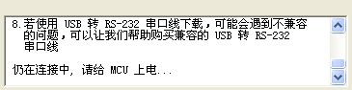
- 这时按下自锁开关，重新给系统上电才能下载，如果没有反应，多按几次。
- 查看驱动是否已经装好，点击我的电脑右键管理—设备管理器—端口，查看端口显示是否正常，正常情况应如下所示
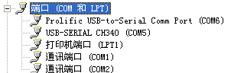
注：若出现黄色叹号，则表明驱动没有装好，这时需要卸载原驱动，重启电脑后（不可省）再重装驱动，然后再插好板子进行相关操作。
- 如果还是不行，请确认驱动软件是否为我们提供的最新版本驱动，下载软件是否是我们提供的较高版本的下载软件，若不是请卸载您原来电脑上已装的，然后安装我们提供的相关软件。
- 检查晶振是否插好。
- 如果条件允许，可以在另外一台电脑上装好驱动，再进行相关操作。或者在原电脑上换一个USB端口试一下，不过我们建议换用另一台电脑。
- 换个单片机试一下，即便是我们提供的单片机，虽说发货之前都经过严格测试，但是由于运输过程中的颠簸跟挤压损坏也是再所难免的。如果个人没有的话，可以借用同学或同事的试一下，或者到当地的电子市场上买一片。
- 测量一下单片机两端的电压。即单片机的第一脚跟第四十脚的电压，正常的话，电压范围应在4.8V-5.2V之间。

